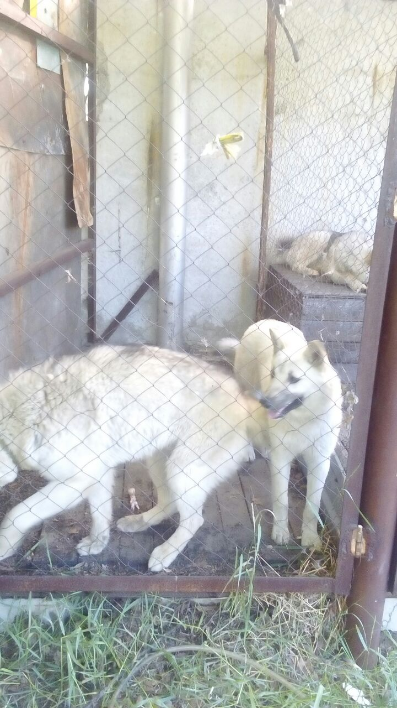
Дата: 16 июля 2018 года.
Адрес: г. Белоярский, 3 мкр., центральная детская площадка

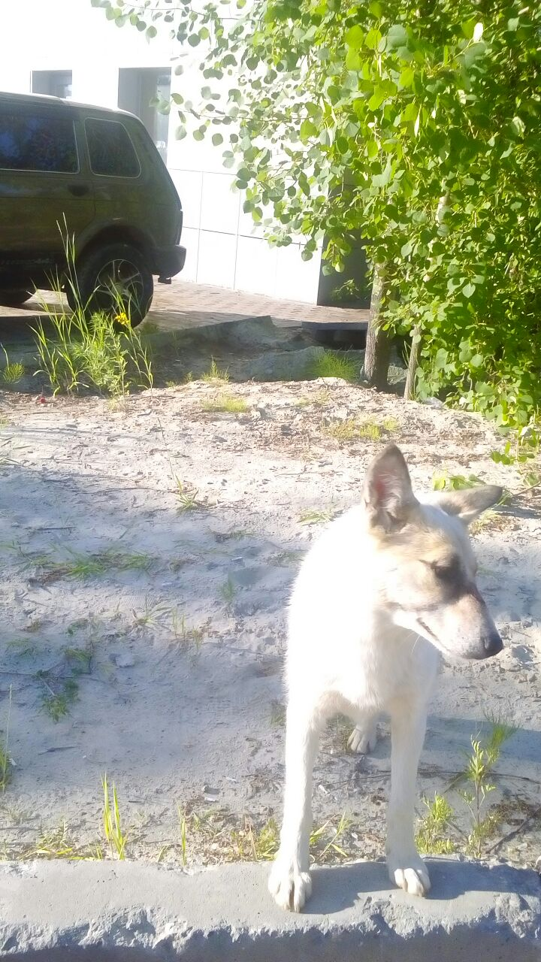

Дата: 16 июля 2018 года.
Адрес: г. Белоярский, мкр.Мирный, маг. Автосила

